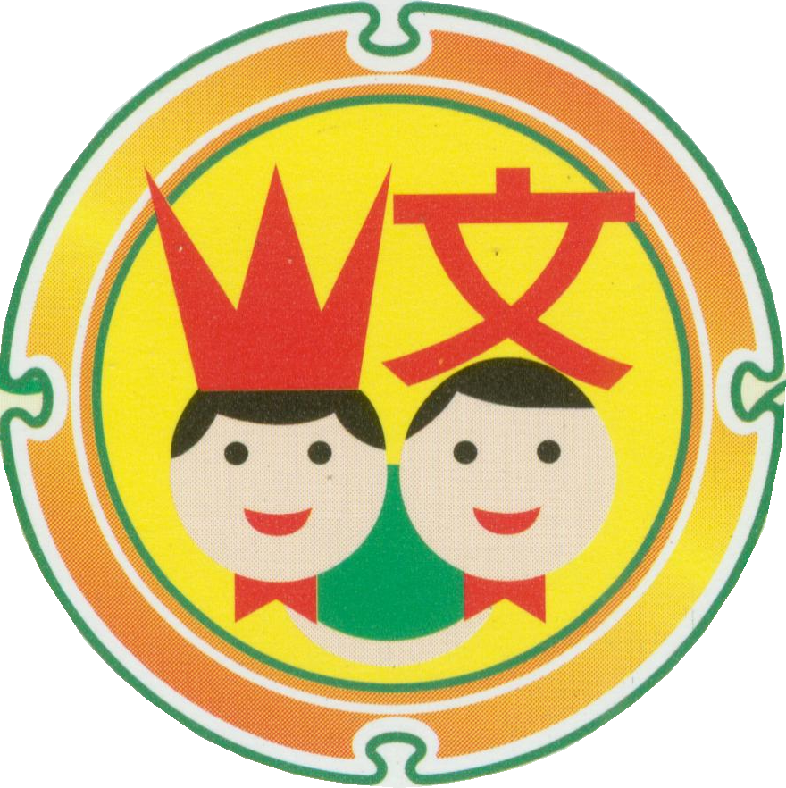
桃園縣文山國民小學
^{反}霸凌緊急救助卡

◎反霸凌專線0800775889（24小時）【零霸凌、零欺欺我、幫幫救】
◎輔導室03-3601400 分機610 611
◎訓導處03-3601400 分機510 511
◎警察局（派出所）03-3357385 家暴中心113
◎少年隊03-3472005 校外會03-3398585

桃園縣文山國民小學
^{反}霸凌緊急救助卡

◎反霸凌專線0800775889（24小時）【零霸凌、零欺欺我、幫幫救】
◎輔導室03-3601400 分機610 611
◎訓導處03-3601400 分機510 511
◎警察局（派出所）03-3357385 家暴中心113
◎少年隊03-3472005 校外會03-3398585

